ACTIVIDADES PARA 4TO GRADO “C” – TURNO TARDE

SÓLO LO REALIZAN LOS ALUMNOS QUE PERTENECEN A LA BURBUJA N°2

JUEVES 18 DE MARZO DE 2.021
RECUERDA TENER EN CUENTA!!

- CUANDO VAYAS RESOLVIENDO LAS ACTIVIDADES PLANTEADAS EN LAS CLASES VIRTUALES TEN TU CUADERNO DE TAREAS A TU LADO ASÍ, EN ÉL ESCRIBES TODAS PERO TODAS LAS DUDAS QUE TE VAYAN SURGIENDO, Y CUANDO VUELVAS A LA CLASE PRESENCIAL LAS COMENTAS Y LAS CONVERSAMOS.

- CUANDO RESUELVAS LAS ACTIVIDADES VIRTUALES, COPIA TODO (NO IMPRIMAS) EXCEPTO LAS PARTES QUE DICEN FOTOCOPIA YA QUE TE LAS ENTREGARÉ CUANDO VAYAS A LA PRESENCIALIDAD.

¡¡NO LO OLVIDES!

PRÁCTICAS DEL LENGUAJE:
EL USO DEL DICCIONARIO (COPIAR)

El diccionario es un libro que informa acerca del significado de las palabras de un idioma. Allí, las palabras están ordenadas alfabéticamente por la primera letra. Cuando las palabras comienzan con la misma letra, se ordenan por la segunda, por la tercera y así sucesivamente.
A cada palabra se la denomina ENTRADA.

(FOTOCOPIA)
(COPIAR)
Cuando buscamos en el diccionario, algunas palabras suelen presentar varios significados. Cada uno de esos significados se denomina ACEPTACIÓN.
Observa:
La palabra MIMO tiene dos aceptaciones, por ello debemos observar bien cuál es la aceptación correcta teniendo en cuenta el texto que estamos trabajando.

- Indica en cada oración el número de aceptación que corresponda:
MIMO
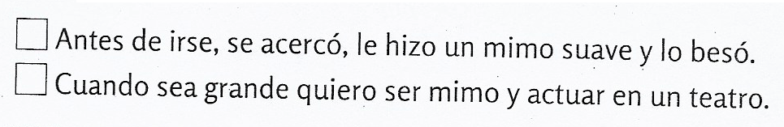

Cuando la palabra es un sustantivo, se indica su género colocando la letra “f” (femenino) o “m” (masculino).

Observa los siguientes textos y piensa:
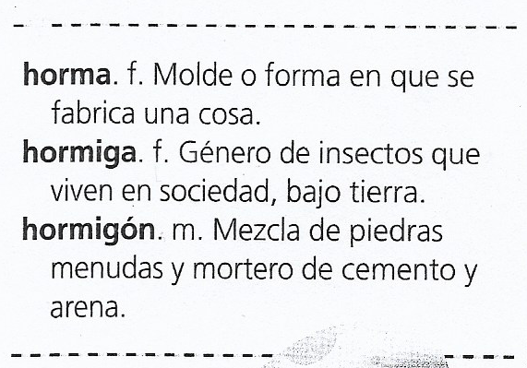 | ¿Qué tienen en común?  ¿En qué se diferencian?

- Lee la siguiente entrada del diccionario y luego:
Subraya con diferentes colores:
ROJO la palabra que se define.
AZUL la abreviatura que indica que es un sustantivo masculino.
VERDE el significado de la palabra.

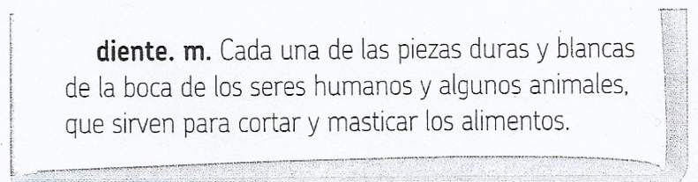

(FOTOCOPIAS)
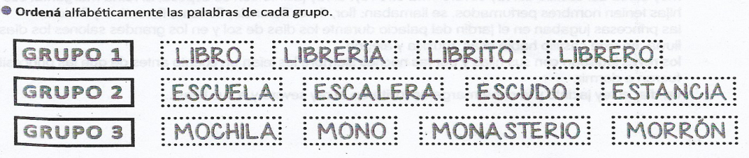

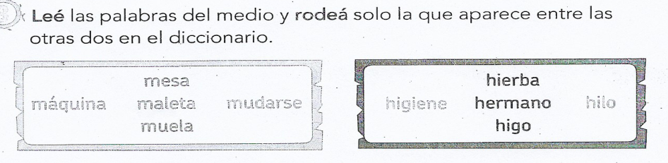

- Ordena alfabéticamente y luego busca y copia el significado de las siguientes palabras:
GOL, GLÓBULO, GRIPE, GENIAL.
MUELA, MUÑECO MÚSICA, MUDAR.

¡AHORA, A DESCANSAR!!
¡¡¡HASTA MAÑANA!!!

